Wie wird ein Schweizer Armeemesser hergestellt? Notiere die einzelnen Schritte.

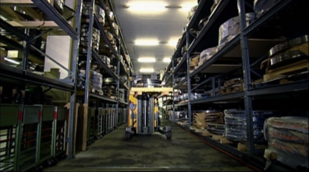 |  | 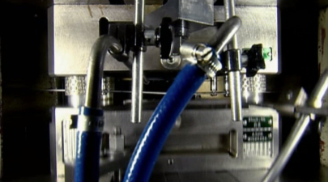 |  | 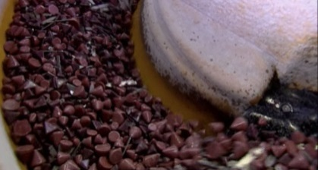
1. |  | 2. |  | 3.

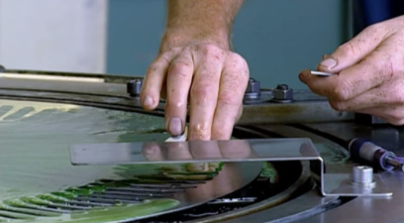 |  | 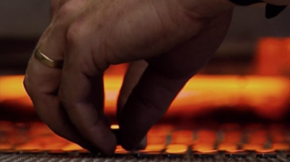 |  | 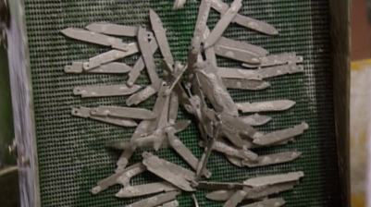
6. |  | 5. |  | 4.

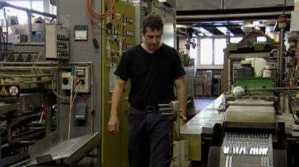 |  |  |  | 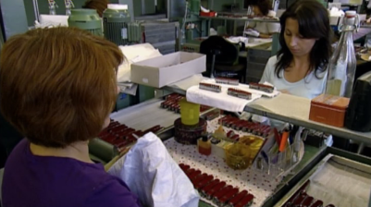
7. |  | 8. |  | 9.

Welche Eigenschaften verbindest du mit der Marke Schweiz?

Informationstext
Weil Schweizer Produkte sowohl im In- als auch im Ausland einen hervorragenden Ruf geniessen, verwenden zahlreiche Unternehmen für ihre Produkte Bezeichnungen wie «Made in Switzerland», «Schweiz», «Schweizer Qualität» und das Schweizerkreuz. Die Missbräuche der Marke Schweiz sind stark angestiegen. Bekanntes Beispiel sind die Pfannen von Sigg, die 2003 im Rahmen der Sammelaktion «Swiss Trophy» von Coop über den Ladentisch wanderten. Weil die Pfannen in China produziert wurden, empfand die Öffentlichkeit das Schweizerkreuz auf den Pfannen als Schwindel. Aufgrund eines 2006 eingereichten Postulats erarbeitete der Bundesrat einen Bericht zur Swissness-Gesetzgebung.
Beantworte dazu folgende Fragen.
1. Welche Ziele soll die neue Gesetzgebung erreichen?

2. Welche Gesetze müssen geändert werden?

3. Wie versucht das Gesetz, die schweizerische Herkunft zu definieren?

Notiere Argumente der Swissness-Vorlage aus Sicht deines Interessenvertreters.
pro | contra

